 | Herzliche Einladung zur Osternacht am Samstag, 26.03. um 21.30 Uhr mit anschl. Agape im Pfarrsaal.  Wer gerne beim schmücken und herrichten helfen möchte ist herzlich willkommen am Samstag ab 10.00 Uhr im Pfarr  saal.  Auch für kulinarische Spenden, sei es Herzhaft oder Süß, sagen wir jetzt schon DANKE!!

 | Katholisches Pfarramt Gaustadt St. Josef,  Dr.-Martinet-Str. 11, 96049 Bamberg-Gaustadt  Tel.: +49 (0951) 96588-0 – Fax: +49 (0951) 96588-32  Kto. Nr. 130534 bei der Spk Bamberg, BLZ 770 500 00  ViSdP.: S. Sahayaraj, Pfarradministrator  http://www.st-josef-gaustadt.de  st-josef.gaustadt@erzbistum-bamberg.de

Das Pfarrbüro ist
- montags von 8.00h bis 14.00h
- mittwochs von 8.00h bis 13.00h
- donnerstags von 16.00h bis 18.00h und
- freitags von 8.00h bis 12.00h besetzt.
Annahme von Messintentionen nur montags und mittwochs
Pater Solomon Sahayaraj und Pastoralreferent Gregor Froschmayr erreichen Sie am besten nach vorheriger telefonischer Vereinbarung.
Die Notfallseelsorge Bamberg ist 24 Stunden täglich über die integrierte Rettungsleitstelle, Tel. 19222, erreichbar.

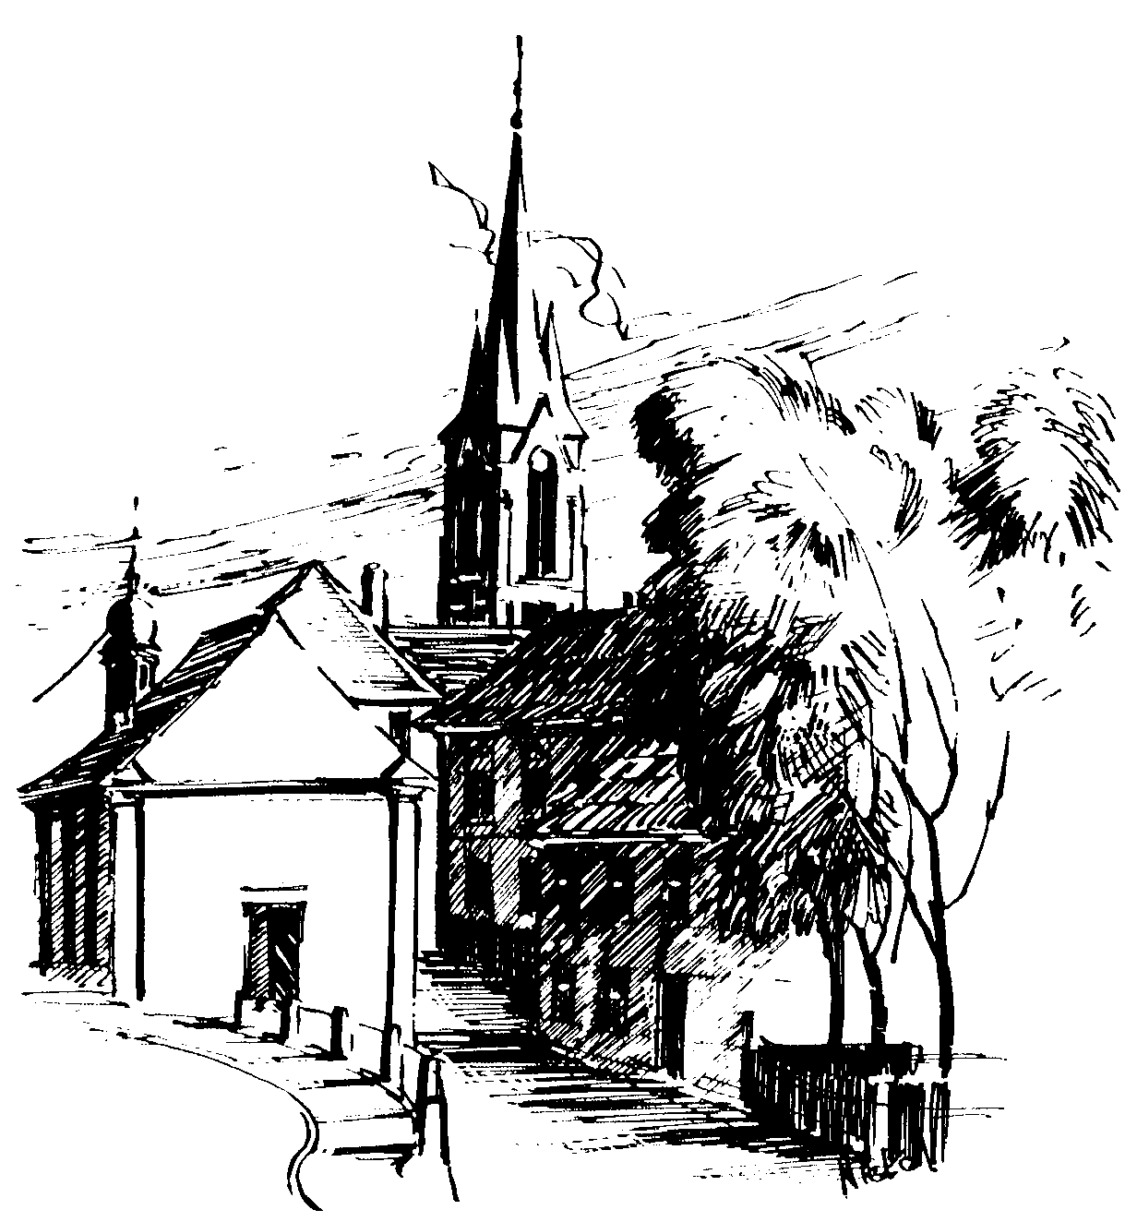 | Gottesdienstordnung  vom 19.03. bis zum 03.04.2016  und  Mitteilungen für die Pfarrgemeinde  Karwoche u. 1. Ostersonntag

Palmsonntag
Hl. Josef, Bräutigam der Gottesmutter Maria ö Hochfest

Samstag, 19.03.2016
9.00h russ.-orth. Eucharistiefeier in der Sebastianikapelle
15.00h portug. Eucharistiefeier in der Pfarrkirche
18.30h Eucharistiefeier , Gebetsanliegen für Lebende u. ++ der Zimmerer-, Schieferdecker- u. Bauhandwerkerzunft – (f. ++ Ulrich u. Dora HUBATSCHEK u. Angeh.) – (f. ++ Josef LIPA u. Angeh.) –
(f. ++ Margarete PFISTER u. Angeh.) – (f. ++ Günter STÖCKLEIN, Eltern u. Schwiegereltern) in der Pfarrkirche

Sonntag, 20.03.2016
8.30h ukr. Eucharistiefeier im byz. Ritus in St. Johannes d. Täufer
9.30h Palmweihe und Palmprozession an der Sebastianikapelle
anschl. Eucharistiefeier in der Pfarrkirche
Gebetsanliegen für alle lebenden und verstorbenen Pfarrangehörigen
Kollekte an diesem Sonntag für die Pfarrei
Beichtgelegenheit jederzeit nach Vereinbarung

Dienstag der Karwoche, 22.03.2016
18.30h Bußgottesdienst mit Krankensalbung in der Pfarrkirche

Mittwoch der Karwoche, 23.03.2016
9.00h Eucharistiefeier, Gebetsanliegen für ++ Familie LEICHT u. PFLAUM
in der Sebastianikapelle

Gründonnerstag, 24.03.2016
8.00h Laudes in der Sebastianikapelle
17.30-18.30h Beichtgelegenheit in der Sebastianikapelle
19.00h Abendmahlmesse mit Fußwaschung in der Pfarrkirche
danach Übertragung des Allerheiligsten in die Sebastianikapelle
bis ca. 21.30h Anbetung, anschl. Nachtwache der KJG

Karfreitag

Freitag, 25.03.2016 Fasten- und Abstinenztag
10.30h Kinderkreuzweg in der Pfarrkirche
15.00h Feier vom Leiden und Sterben Christi in der Pfarrkirche
18.30h Komplet in der Pfarrkirche

Osternacht

Samstag 26.03.2016
21.30h Die Feier der Osternacht, mit Tauffeier Michael u. Rafael DIVIVI in der Pfarrkirche
anschl. Agape im Pfarrsaal

Ostersonntag, 27.03.2016
8.30h ukrainische Eucharistiefeier im byz. Ritus in St. Johannes d. Täufer
9.30h Eucharistiefeier, Gebetsanliegen für ++ Heinz RÖDER, Lorenz KARL u. Angeh.. in der Pfarrkirche
anschl. Friedhofsgang
Kollekte an diesem Sonntag für die Pfarrei

Ostermontag, 28.04.2016
9.30h Eucharistiefeier mit Krankenkommunion Zuhause in der Pfarrkirche
Gebetsanliegen für alle lebenden und verstorbenen Pfarrangehörigen
Kollekte an diesem Sonntag für die Pfarrei

Dienstag, 29.03.2016
18.30h Eucharistiefeier in der Sebastianikapelle

Mittwoch, 30.03.2016
9.00h Eucharistiefeier in der Sebastianikapelle

Donnerstag, 31.03.20169
18.30h Eucharistiefeier in der Sebastianikapelle

Freitag, 01.04.2016
9.00h Eucharistiefeier im Seniorenzentrum

2. Ostersonntag

Samstag, 02.04.2016
9.00h russ.-orth. Eucharistiefeier in der Sebastianikapelle
15.00h portug. Eucharistiefeier in der Pfarrkirche
18.30h Eucharistiefeier , Gebetsanliegen für ++ Margarete u. Peter SCHWINN u. Angeh. HUPPMANN – (f. ++ Erika PLOCH-STANDKE u. Angeh.) in der Pfarrkirche

Sonntag, 03.04.2016
8.30h ukr. Eucharistiefeier im byz. Ritus in St. Johannes d. Täufer
9.30h Erstkommunionfeier in der Pfarrkirche
Gebetsanliegen für alle lebenden und verstorbenen Pfarrangehörigen
17.30h Dankandacht der Kommunionkinder in der Pfarrkirche
Kollekte an diesem Sonntag für die Pfarrei und Diaspora Opfer der Kommunionkinder
Beichtgelegenheit nach Vereinbarung
Eucharistiefeiern im Seniorenzentrum St. Josef: täglich um 9.30h, freitags um 9.00h

Nachrichten aus Gaustadt St. Josef

Pfarrliche Termine:
Mo, 21.03. | 9.30h | Pfarrsaal | „Mehr Lebensqualität im Alter“
Di, 22.03. | 20.00h | St. Matthäus | Ökumen. Alltagsexerzitien
Mi, 23.03. | 16.00h | Pfarrsaal | Seniorenkreis: Kreuzwegandacht anschl. Fastensuppenessen
 | 20.00h | Pfarrhaus | Kirchenverwaltungssitzung
Do, 24.03. | 14.00h | Pfarrkirche | Miniprobe für Gründonnerstag u. Karfreitag
 | 15.00h | Pfarrsaal | Brot backen für Gründonnerstag
 | 17.30-18.30h | Sebastianikapelle | Beichtgelegenheit
Sa, 26.03. | 10.00h | Pfarrsaal | Herrichten und schmücken für die Osteragape
 | 11.30h | Pfarrkirche | Miniprobe für die Osternacht
Di, 29.03. | 19.30h | Pfarrsaal | Vorbereitung für Jubelkommunion. Es sollten jeweils 2 Vertreter aus den Jubeljahren kommen.

